Чемпионат Харькова сезона 2009/10. Первая лига. Шестой этап
Редакторы: Дмитрий Башук, Игорь Волобуев

Тур 1
Редакторы: Дмитрий Башук, Игорь Волобуев

Вопрос 1
Изобретатель этого телешоу Мерв Гриффин, по словам продюсера российского варианта этой телепередачи, с удивлением отнесся к нашим усовершенствованиям его изобретения. Его поразило введение в игру некоего животного. Еще он задал вопрос: "У вас в программе могут выступать только выпускники университетов?". Назовите российский вариант этого телешоу.
Ответ: "Своя игра".
Комментарий: Нововведения — "кот в мешке" и мантии участников.
Источники: "Антенна", 2007, N 35.
Автор: Ольга Болдова

Вопрос 2
Раздаточный материал (изображение):
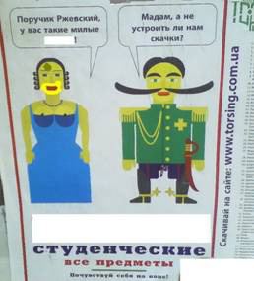
Перед вами рекламное объявление, в котором мы дважды скрыли одно и то же слово. Напишите это слово.
Ответ: Шпоры.
Комментарий: Вот так оригинально фирма-изготовитель шпаргалок, в обиходе называемых "шпорами", рекламирует свой товар.
Комментарий (изображение):
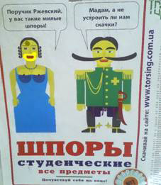
Источники: Реклама, увиденная автором вопроса в Харькове 18.06.09 г.
Автор: Дмитрий Башук

Вопрос 3
Блиц.
По мнению Анатолия Коломейского, если бы персонажи его миниатюр могли говорить, они сказали бы следующее:
1. "Мне все говорят: "Дура, дура!..". А я не обижаюсь. Потому что я — ОНА". Назовите ЕЕ.
2. "Мне завидуют, мол, медовый месяц — круглый год. Но это нормально, потому что я — ОНА". Назовите ЕЕ.
3. "Популярность утомляет. Открытие кинофестиваля в Каннах — я в кадре! Прием у президента — я в зале! Встреча делегации — без меня ни шагу. Потому что я — ОНА". Назовите ЕЕ двумя словами.
Ответ: 1. Пуля.
2. Пчела.
3. Ковровая дорожка.
Зачёт: 3. Красная дорожка.
Источники: "Вокруг смеха", 2010, N 3.
Автор: Ольга Неумывакина

Вопрос 4
В 1911 году в своем предисловии к изданию Эдгара По Константин Бальмонт писал, что, когда Эдгар жил в семье приемного отца купца Аллана, то был одет как ОН, имел пони, собственных собак и ливрейного грума. "ОН" стал названием произведения, вышедшего чуть более тридцати лет спустя. Назовите автора этого произведения.
Ответ: [Антуан де] Сент-Экзюпери.
Комментарий: ОН — маленький принц.
Источники: Эдгар Аллан По. Собрание сочинений в четырех томах. — Т. 1. Поэзия. —
М.: Пресса, 1993. — С. 13.
Автор: Александр Лисянский

Вопрос 5
Внимание, в вопросе словами "отцы и дети" заменены два других слова.
Вспоминая о боях на Зееловских высотах в апреле 1945 года, Василий Чуйков пишет: "Особенно упорное сопротивление противник оказал на канале Хаупт... Отцы и дети сделали его глубоким, непроходимым для наших танков и самоходных орудий". Напишите два слова, которые присутствовали в оригинальной цитате.
Ответ: Вешние воды.
Комментарий: Весна все-таки; и "Отцы и дети", и "Вешние воды" — произведения И.С. Тургенева, отсюда замена.
Источники: В. Чуйков. Конец третьего рейха. — М.: Советская Россия, 1973
(http://militera.lib.ru/memo/russian/chuykov2/07.html).
Автор: Максим Евланов

Вопрос 6
Прослушайте стихотворение Михаила Бару "Сидя у окна" (рифма отсутствует):
"Пальцем черчу
На стекле непонятные знаки.
Кому и зачем —
А не всё ли равно...
[пропуск] целый час...
И [пропуск] другой".
Фигурирующие в пропусках глаголы присутствуют в известной с детства игре. Назовите эти глаголы.
Ответ: Убил, ранил.
Зачёт: Убит, ранен; Убить, ранить.
Комментарий: "Убил целый час... / И ранил смертельно другой"; упомянутая игра — морской бой.
Источники: М. Бару. Цветы на обоях. — М.: Мир энциклопедий Аванта+, Астрель, 2010.
— С. 51.
Автор: Ольга Неумывакина

Вопрос 7
Автору вопроса показалось несколько забавным, что первая часть этого произведения называется "Гость из прошлого". Как называется само произведение?
Ответ: "Сто лет тому вперед".
Комментарий: А фильм по книге Булычева, как известно, назывался "Гостья из будущего".
Источники: http://www.serann.ru/t/t619.html
Автор: Игорь Волобуев

Вопрос 8
Одно из прозвищ хоккеиста Александра Овечкина совпадает с названием объединения, распространившимся в русскоязычной среде с конца прошлого века. Воспроизведите это прозвище из двух слов.
Ответ: "Большая восьмерка".
Комментарий: Овечкин играет под восьмым номером; "группу восьми" ("Group of eight", "G8") в русскоязычной среде традиционно называют "большой восьмеркой".
Источники: 1. http://www.mhealth.ru/form/sport/708935
2. http://ru.wikipedia.org/wiki/Большая_восьмёрка
Автор: Игорь Волобуев

Вопрос 9
Ведущий программы "Истории в деталях" так отозвался о продюсере и композиторе Максиме Фадееве: "Он из любой ПЕРВОЙ сделает ВТОРОГО". ВТОРОЙ — это также имя сказочного персонажа, ставшего широко известным благодаря Островскому и Римскому-Корсакову. А какое имя мы заменили словом "ПЕРВАЯ"?
Ответ: Катя.
Комментарий: "Он из любой Кати сделает Лель"; Лель — персонаж сказки А. Островского "Снегурочка" и одноименной оперы Н. Римского-Корсакова.
Источники: Телепрограмма "Истории в деталях", эфир канала СТС от 11.02.08 г.
Автор: Ольга Болдова

Вопрос 10
Раздаточный материал (изображение):
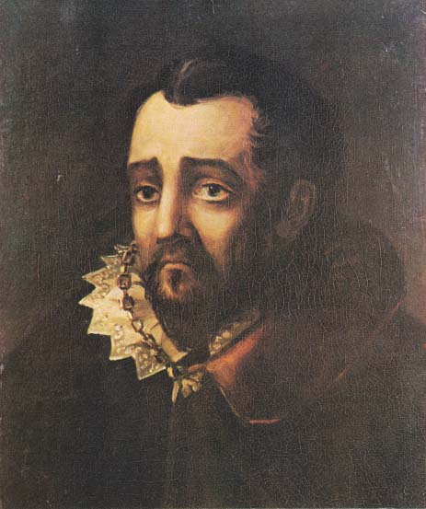
Перед вами портрет Франсиско Гомеса де Сандоваль-и-Рохаса, герцога Лерма, фаворита испанского короля Филиппа III и фактического правителя страны. Есть сомнения, что на портрете изображен именно он, но точно известно, что его личность очень интересовала автора портрета. Кто же автор?
Ответ: [Михаил Юрьевич] Лермонтов.
Комментарий: В семье Лермонтовых было предание о происхождении рода от герцога Лермы.
Источники: http://ru.wikipedia.org/wiki/Лерма,_Франсиско_Гомес_де_Сандоваль
Автор: Максим Поташев

Вопрос 11
Прослушайте цитату о небольшом магазинчике из повести Трумена Капоте в русском переводе: "С низкого потолка свисали стратегически расположенные вымпелы ТАКОЙ бумаги и пара лампочек". Название какого гриба можно найти в слове "ТАКОЙ"?
Ответ: Мухомор.
Комментарий: Голышев называет липкую ленту для мух "мухоморной бумагой".
Источники: Т. Капоте. Завтрак у Тиффани. Другие голоса, другие комнаты. — СПб.:
Азбука-классика, 2006. — С. 117.
Автор: Александр Лисянский

Вопрос 12
Из посвящения мы узнаём, что автор, можно так сказать, преподносит ИХ своему другу и учителю Теофилю Готье. Назовите этого автора.
Ответ: [Шарль] Бодлер.
Комментарий: Бодлер в посвящении к сборнику "Цветы зла" пишет, что "посвящает эти болезненные цветы дорогому и уважаемому учителю и другу Теофилю Готье".
Источники: http://lib.ru/POEZIQ/BODLER/flowers.txt
Автор: Игорь Волобуев

Вопрос 13
Их четыре. Они появились во второй половине XV века. Поэт Андрей Голов говорит, что они тянутся вверх как свечи, просящие простить детей Аллаха за слепоту и дерзость. Сейчас они уже не используются по своему прямому назначению. Назовите их абсолютно точно.
Ответ: Минареты собора святой Софии.
Зачёт: По упоминанию минаретов и храма святой Софии / Софийского собора /
Айя-Софии / Софии Констатинопольской.
Комментарий: После взятия Константинополя турками храм святой Софии был превращен в мечеть и к нему были пристроены четыре минарета. Ныне здание служит музеем.
Источники: 1. http://www.pereplet.ru:18000/text/golov1.html
2. http://ru.wikipedia.org/wiki/Собор_Святой_Софии_(Константинополь)
Автор: Максим Руссо

Вопрос 14
Внимание, в одном из слов этого вопроса мы заменили две буквы.
Автор книги "Повседневная жизнь Москвы на рубеже XIX-XX веков" Георгий Андреевский пишет, что в те времена преимущества конки казались очевидными. Говоря современным языком — просто и экономично. Напишите изначальное слово, в котором мы сделали замену.
Ответ: Экологично.
Комментарий: Заменили слово "экономично"; конка — вид транспорта, не загрязняющий окружающую среду.
Источники: Г. Андреевский. Повседневная жизнь Москвы на рубеже XIX-XX веков. — М.:
Молодая гвардия, 2009. — С. 146.
Автор: Татьяна Лещенко

Вопрос 15
В одной из песен Владимира Высоцкого о войне орден противопоставляется ЕЙ. ОНА является обиходным названием институтской дисциплины. Назовите эту дисциплину.
Ответ: Высшая математика.
Зачёт: "Вышка".
Комментарий: У Высоцкого в "Штрафных батальонах": "Всего лишь час дают на артобстрел, / Всего лишь час пехоте передышки, / Всего лишь час до самых главных дел: / Кому — до ордена, ну, а кому — до "вышки"" — кстати, для некоторых команд в этом зале — всего лишь час до высшей лиги, которую в обиходе тоже называют "вышкой". :-)
Источники: 1. http://vysockiy.ouc.ru/shtrafnie-bataljoni.html
2. Личный опыт автора вопроса.
Автор: Александр Лисянский

Тур 2
Редакторы: Дмитрий Башук, Игорь Волобуев

Вопрос 1
Поэт Людвиг Ашкенази, рассказывая о престарелом китайском крестьянине, который увидел подлинное чудо, упоминает деревянную раму, в которой возникали всё новые и новые пейзажи. Потрясенный увиденным, крестьянин жалел лишь о том, что не может сохранить в памяти самые прекрасные из этих картин. А что же — впервые в жизни — происходило с этим сентиментальным старичком?
Ответ: Он ехал в поезде.
Зачёт: По смыслу.
Комментарий: А за окном в деревянной раме менялись пейзажи.
Источники: Л. Ашкенази. Черная шкатулка. — М., 1966. — С. 69.
Автор: Владимир Крикунов

Вопрос 2
Надеемся, что этот вопрос не окажется сложным для команд.
Бразильский врач Пауло Убиратан опроверг многие догматы о здоровом питании и образе жизни. На карикатуре В. Дружинина, иллюстрирующей материал об этом в газете "Комсомольская правда" в Украине", изображен мужчина за столиком с пивом и сигаретой, официант подает ему жареное мясо и много другой разной не совсем полезной еды. Что выполняет функцию подноса на карикатуре?
Ответ: Гроб.
Зачёт: Гроб без крышки; Крышка гроба.
Источники: "Комсомольская правда" в Украине", 18.03.10 г.
Автор: Александр Лисянский

Вопрос 3
Раздаточный материал: [
У каждого галантерейщика-первача свой профиль и свои клиенты, и если
он кого-то выставил, будь спокоен — это всё уже заранее куплено и
продано в какие-нибудь частные коллекции, тайные запасники, фонды.
]
Перед вами цитата из рассказа Сергея Юрского, в оригинальный текст которой мы добавили название продукции известного советского конструкторского бюро. Напишите это название.
Ответ: АНТ.
Комментарий: С чего бы это в галантерее занимались искусством, скорее уж в галереях; Юрский употребил слово "галерейщик"; АНТ — название серии самолетов КБ А.Н. Туполева.
Источники: 1. С. Юрский. Почем в Париже картошка. Рассказы. — М.: Вагриус, 2001.
— С. 16-17.
2. http://ru.wikipedia.org/wiki/Туполев_(конструкторское_бюро)
Автор: Александр Лисянский

Вопрос 4
Внимание, в вопросе есть замена.
На одном из сайтов утверждается, что курорт Кортина д'Ампеццо можно назвать черным доктором Доломитовых Альп. Назовите жанр, с 1941 года фигурирующий в одной связке с Черным доктором.
Ответ: Серенада.
Комментарий: Словами "черный доктор" заменены слова "солнечная долина" (и то, и другое — марки крымских вин); в 1941 г. вышел фильм "Серенада Солнечной долины".
Источники: 1. http://www.otpusk.com/ref/it/kortina_d_ampecco/
2. http://ru.wikipedia.org/wiki/Серенада_солнечной_долины
3. http://www.krugosvet.ru/enc/kultura_i_obrazovanie/muzyka/SERENADA.html
4. http://ru.wikipedia.org/wiki/Солнечная_долина_(вино)
Автор: Максим Евланов

Вопрос 5
В одном из стихотворений Андрея Вознесенского ОН говорит: "Пусть все вращаются, я постою". По мнению Кристофера, ОН обозначается тем, что однажды помогло спасти кенгуру. Назовите ЕГО одним словом.
Ответ: Полюс.
Комментарий: На полюсе (северном), по утверждению Кристофера Робина, должна была быть земляная ось — палка, воткнутая в землю; Пух бросил эту палку в воду, чтобы спасти Ру из речки.
Источники: А. Вознесенский. Безотчетное. — М.: Советский писатель, 1981. — С. 118.
Автор: Александр Лисянский

Вопрос 6
Один из русских генералов, героев 1812 года так объяснял происхождение своей фамилии. Якобы один из его предков, отличившийся на службе у турецкого султана, был представлен последнему, а тот поинтересовался, как он провел заслуженный отпуск в родительском доме, и услышал в ответ: "Родители мне были рады, а я им...". Закончите ответ коротким словом из трех букв.
Ответ: "... мил".
Комментарий: И султан дал ему фамилию Милорадович.
Источники: А. Бондаренко. Милорадович. — М.: Молодая гвардия, 2008. — С. 12.
Автор: Владимир Крикунов

Вопрос 7
Петербургского журналиста и издателя Андрея Краевского в городе называли не иначе, как "Литератор Краежский". Причиной стали споры о том, какой вариант написания некоего слова считать правильным. Напишите это слово так, как его писал Краевский.
Ответ: Петербуржский.
Комментарий: А не "петербургский".
Источники: Н. Синдаловский. Пушкинский круг. Легенды и мифы. — М.: ЗАО
"Центрполиграф", 2008. — С. 156.
Автор: Татьяна Лещенко

Вопрос 8
В 1916 году москвичи стали получать письма, на конвертах которых была написано: "Секрет земного счастья". Находились любопытные, которые вскрывали конверт. В нем они находили другой конверт, а там — бумажку со стишком: "Весь секрет земного счастья — / Никогда не унывать: / Что бы с Вами не случилось, / Говорите наплевать". Вскоре полиция задержала и предала суду некую Боброву, которая отправляла эти письма из Петербурга... Ответьте двумя словами, как именно.
Ответ: Наложенным платежом.
Зачёт: С послеоплатой.
Комментарий: Г. Андреевский. Повседневная жизнь Москвы на рубеже XIX-XX веков. — М.: Молодая гвардия, 2009. — С. 478.
Автор: Татьяна Лещенко

Вопрос 9
В этом двенадцатибуквенном слове семь последних букв — "филисты". Относится оно к ученым, занятым, как правило, генетическими исследованиями. Назовите объект, с которым они работают.
Ответ: Дрозофилы.
Зачёт: Мухи-дрозофилы; Drosophila melanogaster; Drosophila simulans; Drosophila
mercatorum.
Комментарий: А ученых называют дрозофилистами.
Источники: Дж. Митчинсон, Дж. Ллойд. Книга животных заблуждений. — М.: Фантом
Пресс, 2009. — С. 203.
Автор: Татьяна Лещенко

Вопрос 10
Лидия Чуковская вспоминала, как в 1958 году подвозивший писательницу шофер в ответ на ее уточнение гневно заметил: "Что Брюс, что Брюсов, разницы нет". Воспроизведите фамилии, которые мы заменили в этом вопросе.
Ответ: Пастер, Пастернак.
Комментарий: Малограмотный шофер осуждал писателя Пастера, который продался зарубежным врагам.
Источники: http://www.chukfamily.ru/Lidia/Publ/gnev.htm
Автор: Игорь Волобуев

Вопрос 11
В одном из рассказов Джулиана Барнса главный герой — англичанин — писал, что однажды во Франции ему и его спутнику подали птичек, которые называются грив. При этом герой замечает, что опознать этих птиц они не смогли, поскольку не было... Ответьте одним словом: чего именно?
Ответ: Словаря.
Комментарий: По внешнему виду птиц не опознали, а перевести название без словаря не смогли. :-).
Источники: Д. Барнс. По ту стороны Ла-Манша. — М.: АСТ: ЛЮКС, 2005. — С. 75.
Автор: Максим Евланов

Вопрос 12
В начале XVI века обывателями Отэнского церковного округа был возбужден судебный процесс против ПЕРВЫХ. Однако защитник указал, что ПЕРВЫЕ не решаются явиться в суд из-за ВТОРЫХ, принадлежащих обывателям. Поскольку истцы отказались принять на себя ответственность за поведение ВТОРЫХ, явка ПЕРВЫХ на суд была отложена без назначения срока. Английские слова, обозначающие одну из ПЕРВЫХ и одну из ВТОРЫХ, отличаются друг от друга всего одной буквой. Назовите ПЕРВЫХ и ВТОРЫХ по-русски в правильном порядке.
Ответ: Крысы, кошки.
Комментарий: Английские слова — "rat" и "cat" соответственно; мышь по-английски — "mouse", что противоречит условию вопроса.
Источники: 1. Дж. Фрэзер. Фольклор в Ветхом Завете. — М.: Издательство
политической литературы, 1990. — С. 473-474.
2. Русско-английский словарь. — М.: Русский язык, 1982. — С. 277,
284, 325.
Автор: Максим Евланов

Вопрос 13
Раздаточный материал (изображение):
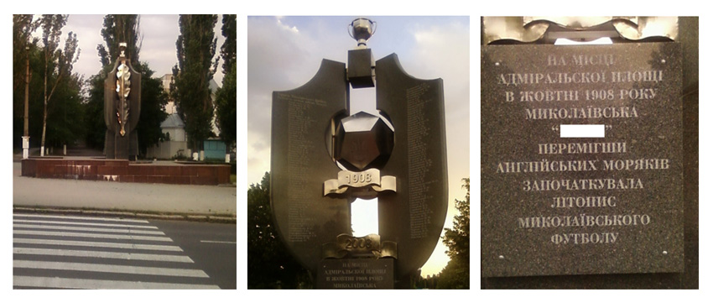
Перед вами сфотографированный в нескольких ракурсах памятник в честь 100-летия Николаевского футбола. На крайней справа фотографии — крупный план надписи на этом памятнике. Напишите экзотическое название команды, скрытое нами на этой надписи.
Ответ: "Зебра".
Комментарий: Не случайно дан ракурс сбоку, на котором четко просматривается "зебра" расположенного рядом с памятником пешеходного перехода.
Комментарий (изображение):
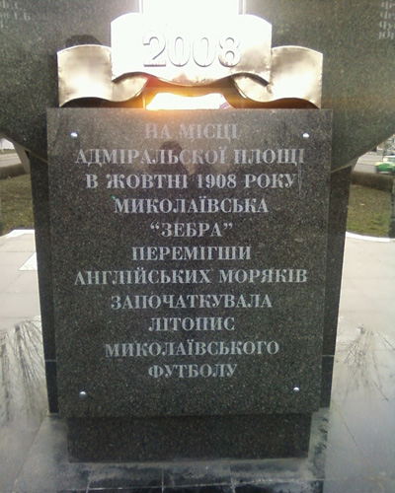
Источники: Личные наблюдения автора вопроса в г. Николаеве 26.03.2010 г.
Автор: Дмитрий Башук

Вопрос 14
Статья в газете "2000" о проблемах в одном Киевском учебно-производственном предприятии называлась "ИХ не видят в упор". Пятая глава книги Роберта Льюиса Стивенсона "Остров сокровищ" называется "Конец ЕГО". Какое слово мы заменили словом "ЕГО"?
Ответ: Слепого.
Комментарий: Проблемы на предприятии для слепых, а в указанной главе рассказывается о смерти слепого Пью под копытами лошади.
Источники: "2000", 4.12.09 г.
Автор: Александр Голиков

Вопрос 15
Прослушайте цитаты:
"Я бы не стал увязывать эти вопросы так перпендикулярно".
"Наша непосредственная задача сегодня — определиться, где мы сегодня вместе с вами находимся".
"Надо делать то, что нужно нашим людям, а не то, чем мы здесь занимаемся".
Догадавшись, чьи цитаты мы привели, процитируйте произнесенную в 1993 году фразу, которой самокритичные редакторы вполне могли бы охарактеризовать сегодняшний пакет.
Ответ: "Хотели как лучше, а получилось как всегда".
Комментарий: Приведены высказывания В.С. Черномырдина.
Источники: http://ru.wikiquote.org/wiki/Виктор_Степанович_Черномырдин
Автор: Татьяна Кукина

